Fuentes de Datos

Colaboradores: Luis Fernando Martínez Muñoz
Fecha de creación: 24 de febrero de 2025
Fecha de actualización: 24 de febrero de 2025

Fuente
Los datos para este proyecto fueron sustraídos de la página oficial del Departamento Nacional de Estadística, el ítem ‘Cuadros personas demográfico – CNPV 2018.
A día 24 de febrero de 2025 se puede encontrar así:
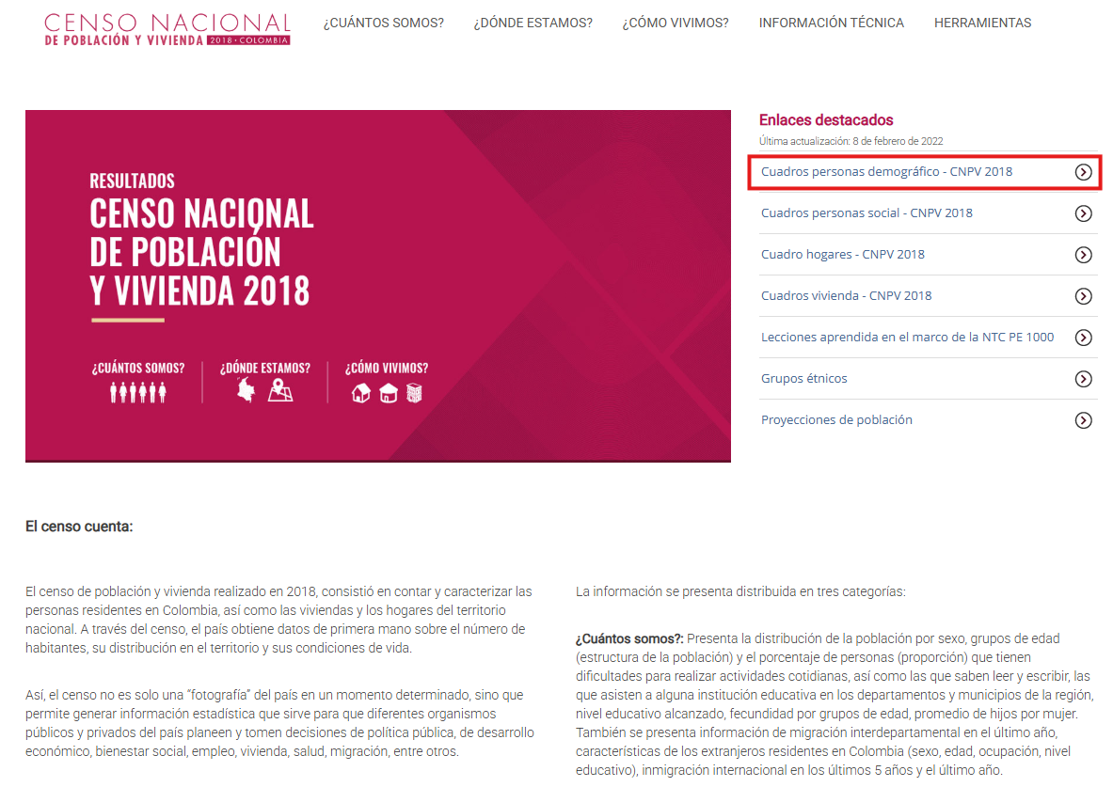

Licencia
El aprovechamiento de estos datos se rige por la Ley de Datos Abiertos colombiana, Ley 1712 de 2014.

Alcance
Los datos proporcionados son datos públicos recolectados por el DANE, no es posible la individualización de ningún ciudadano que haya proporcionado datos para el censo.
Los datos corresponden solamente a Colombia.
Los datos corresponden solamente a las personas que fueron efectivamente encuestadas durante el censo.

Ubicación de los datos en el proyecto
El archivo fuente estará en la ruta Censo Viterbo Caldas 2018/Data/Original/
El archivo fuente no se debe modificar, en caso de ser necesario, se debe crear una copia de estos.
Lista de archivos fuente:
- PERSONAS_DEMOGRAFICO_Cuadros_CNPV_2018.xslsx
Nombre Archivo | Extensión | Tamaño [MB] | Filas
PERSONAS_DEMOGRAFICO_Cuadros_CNPV_2018 | xlsx | 137

Datos Preparados
Los datos preparados se almacenarán en la ruta Censo Viterbo Caldas 2018/Data/Datasets/

Estructura de los datos fuente
El archivo fuente es un .xlsx que contiene 37 hojas, donde cada hoja contiene datos relacionados con un ítem, y pueden ser datos departamentales, municipales o totales nacionales.
La primera hoja es el índice del archivo fuente, allí se detallan las hojas, abreviaturas y descripciones. Excepto por el índice, el nombre de cada hoja está compuesto por un número, la letra P y la letra D, M o T, donde
- PD: Personas Departamental
- PM: Personas Municipal
- PT: Personas Total Nacional

